**NGÀY HỘI "BÉ VỚI AN TOÀN GIAO THÔNG"**

**LỚP MG 5-6 TUỔI**

T

hông qua ngày hội giúp trẻ hiểu một số qui định cơ bản về Luật An toàn giao thông, hình thành một số kỹ năng, hành vi, thói quen phù hợp lứa tuổi trong việc tham gia giao thông. Hình thành ở trẻ ý thức kỷ luật, kỹ năng chia sẻ, hợp tác, kỹ năng làm việc nhóm trong quá trình tham gia. Sau đây là một số hình ảnh:

* **Phần thi thứ nhất, có tên gọi “Ô SỐ KỲ DIỆU”**

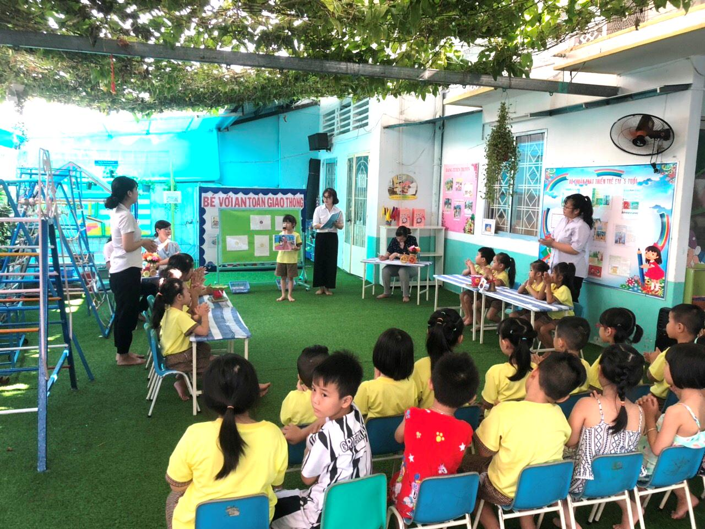**\*Cách chơi:** Trẻ chọn 1 ô số bất kỳ. Khi ô số được lật lên, hình ảnh về phương tiện giao thông sẽ hiện ra, trẻ nhìn hình ảnh và hát 1 bài hát hoặc đọc 1 bài thơ có nội dung phù hợp với hình ảnh đó. Đội nào thắng sẽ được 1 lá cờ.

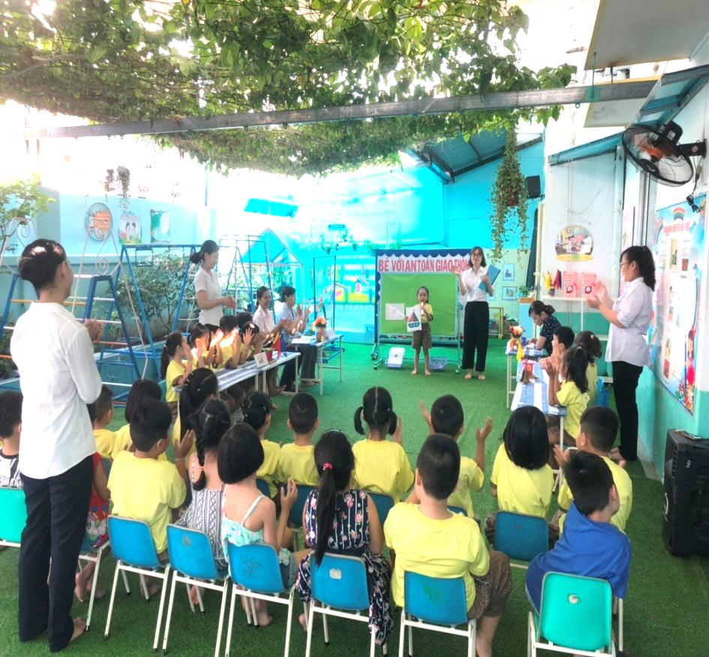

**CÁC BÉ LẦN LƯỢT LẬT HẾT CÁC Ô SỐ HÁT 1 BÀI HÁT HOẶC ĐỌC 1 BÀI THƠ CÓ NỘI DUNG PHÙ HỢP VỚI HÌNH ẢNH ĐÓ. ĐỘI NÀO THẮNG SẼ ĐƯỢC 1 LÁ CỜ.**

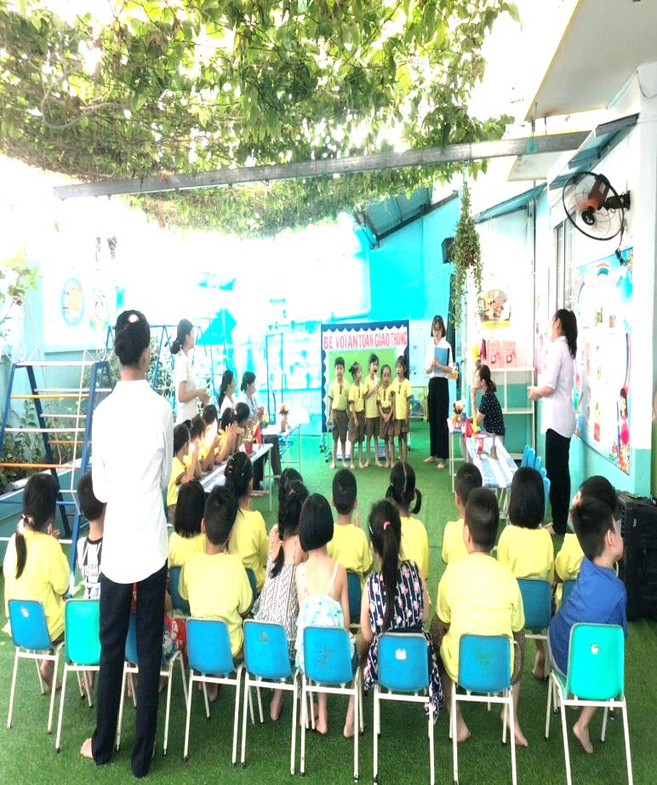

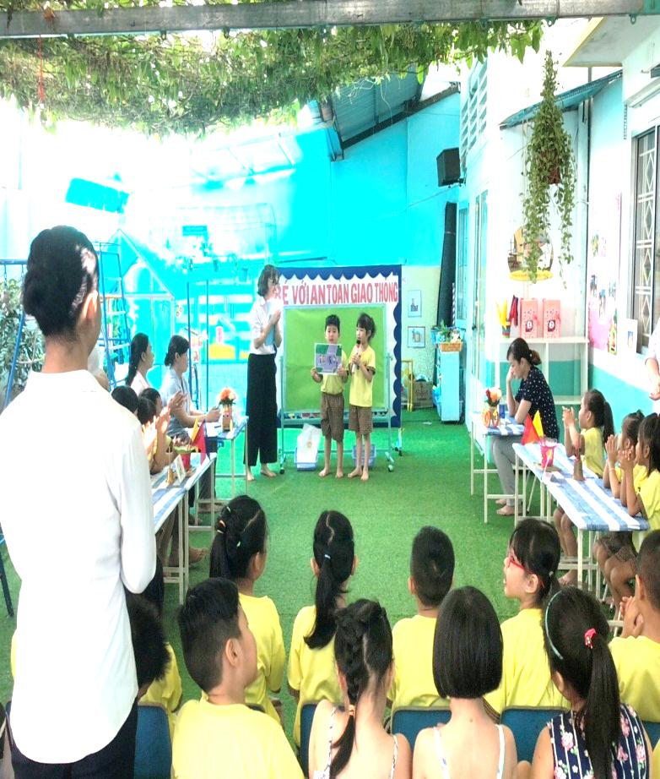

* **Phần thi thứ hai, có tên gọi “ĐỐ VUI CÓ THƯỞNG”**

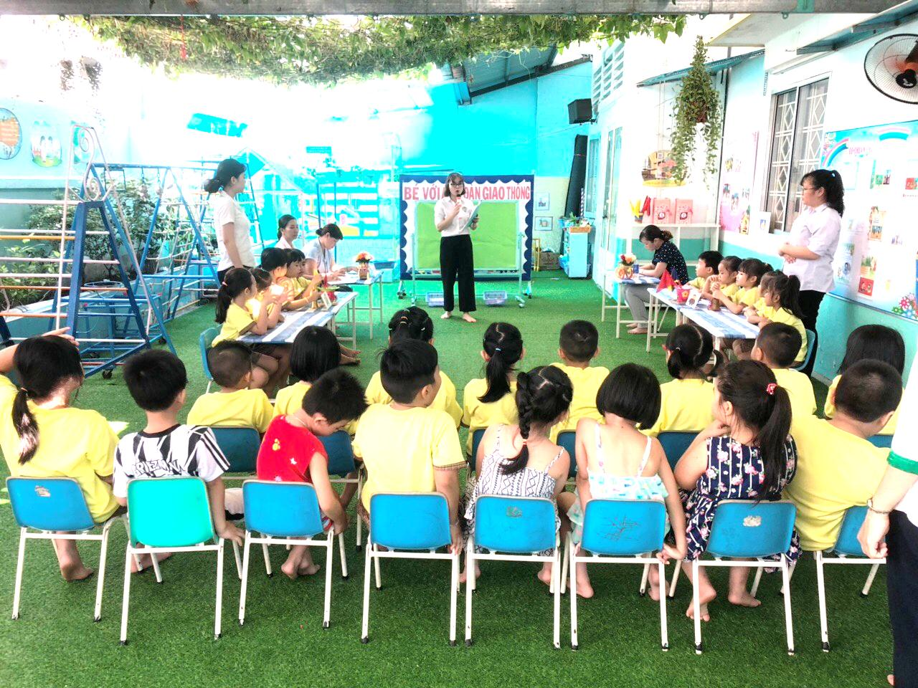**\*Cách chơi:** Cô sẽđọc câu hỏi, khi cô nói từ “Hết” thì các bạn sẽ lắc trống để dành quyền trả lời cho đội mình. Nếu cô chưa nói “Hết” đội nào lắc trống hay trả lời thì sẽ mất quyền ưu tiên và đội kia sẽ có quyền trả lời. Mỗi câu trả lời đúng các bạn sẽ được thưởng 1 lá cờ.

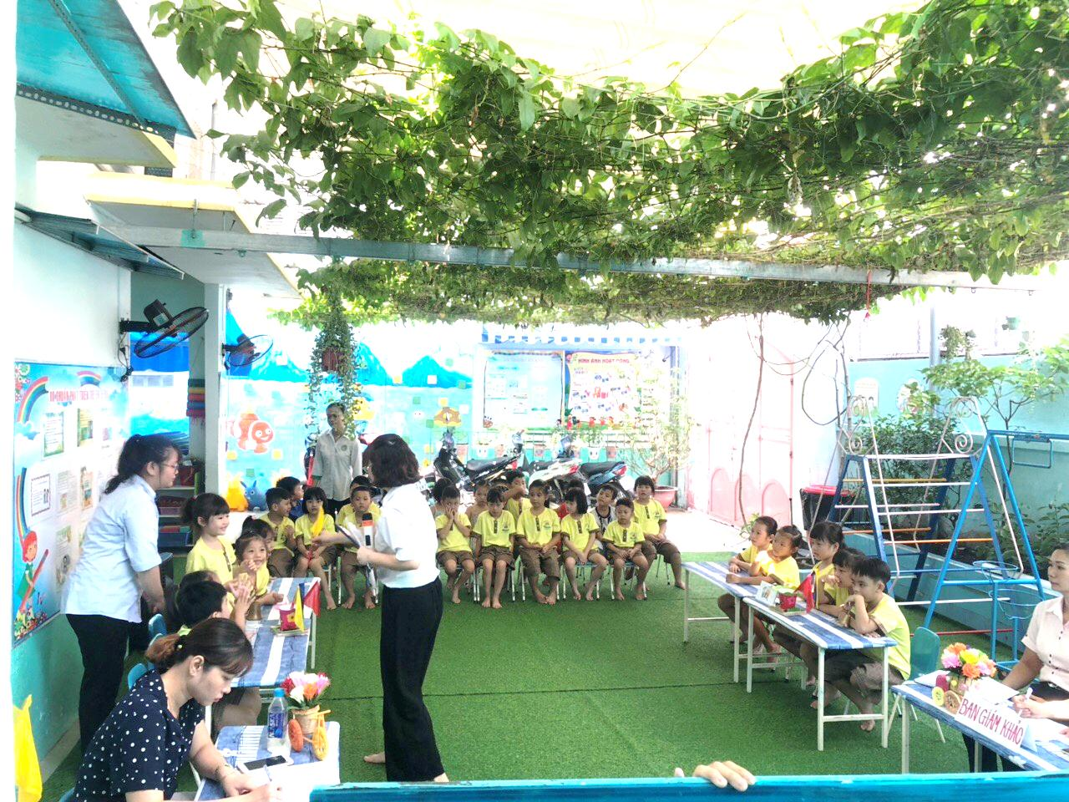

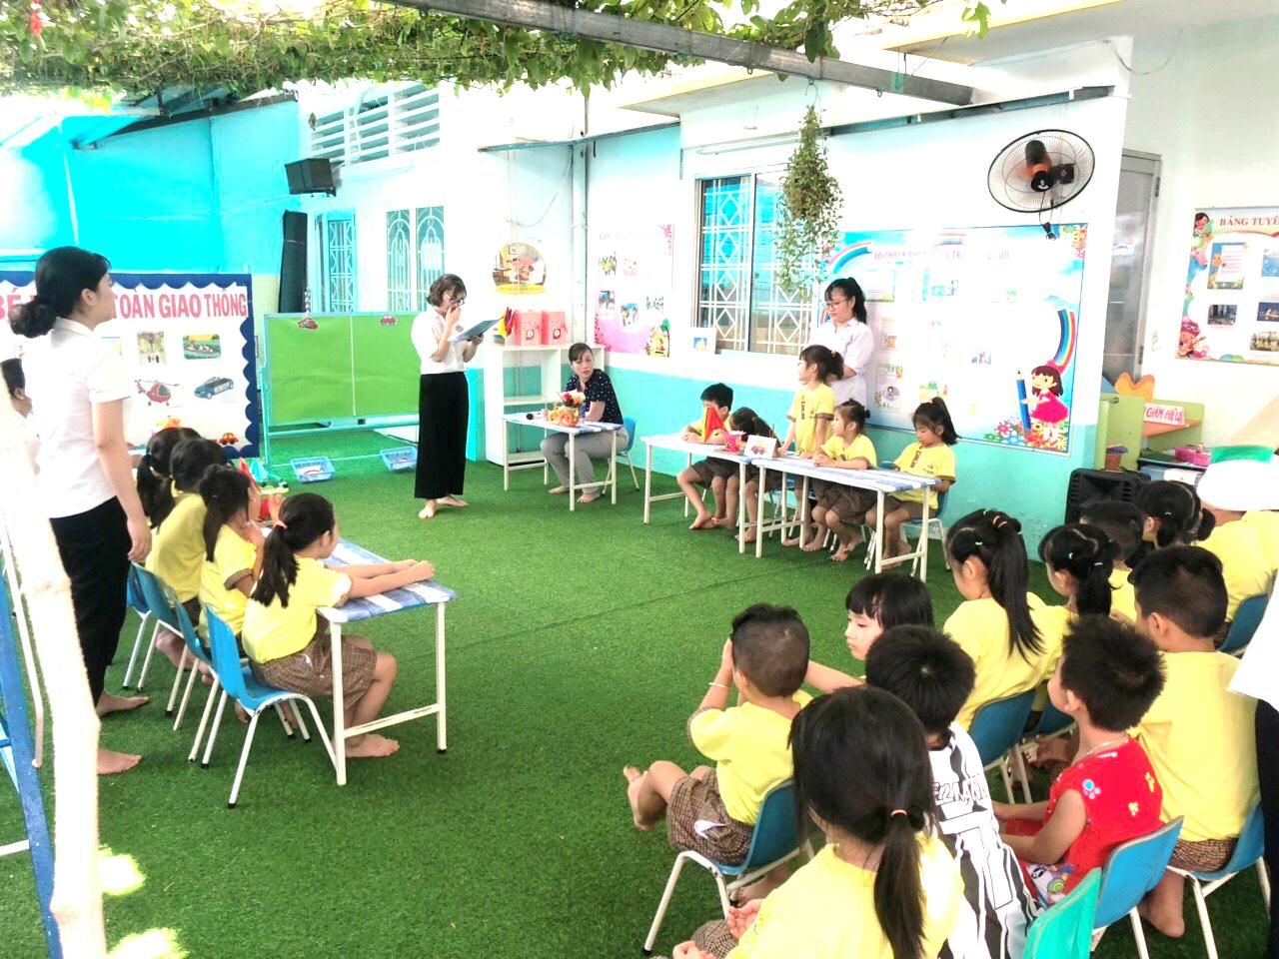

**CÂU HỎI:**

+Các bạn nhỏ chơi đá bóng dưới lòng đường đúng hay sai? Vì sao?

+Khi ngồi trên xe máy, chúng ta cần có gì để đảm bảo an toàn giao thông? Vì sao?

+Kể tên đèn tín hiệu giao thông, khi gặp đèn đỏ chúng ta phải làm gì? Vì sao?

+Khi lên xuống ô tô, chúng ta phải làm gì?

+Khi đi bộ trên đường, chúng ta đi ở đâu? Vì sao?

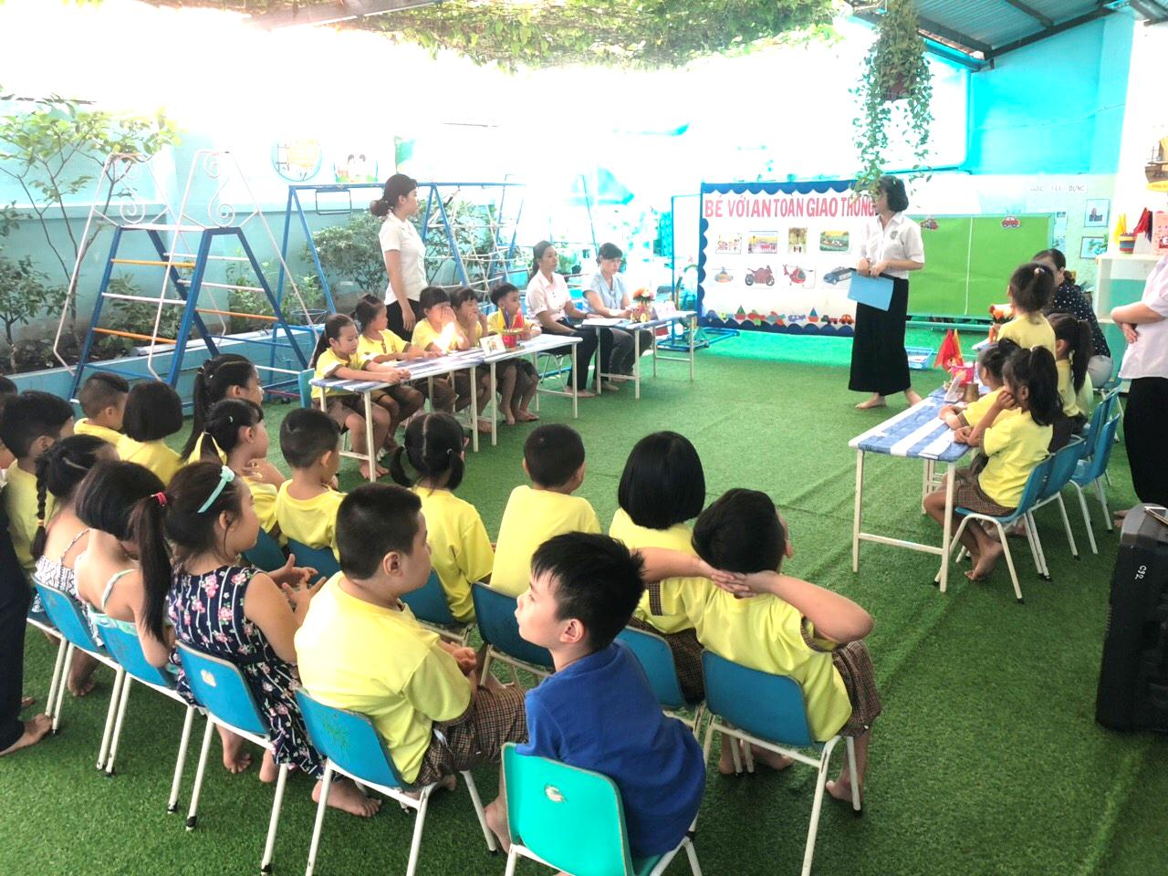

* **Phần thi thứ ba, có tên gọi: “SẮP XẾP LẠI CHO ĐÚNG”**

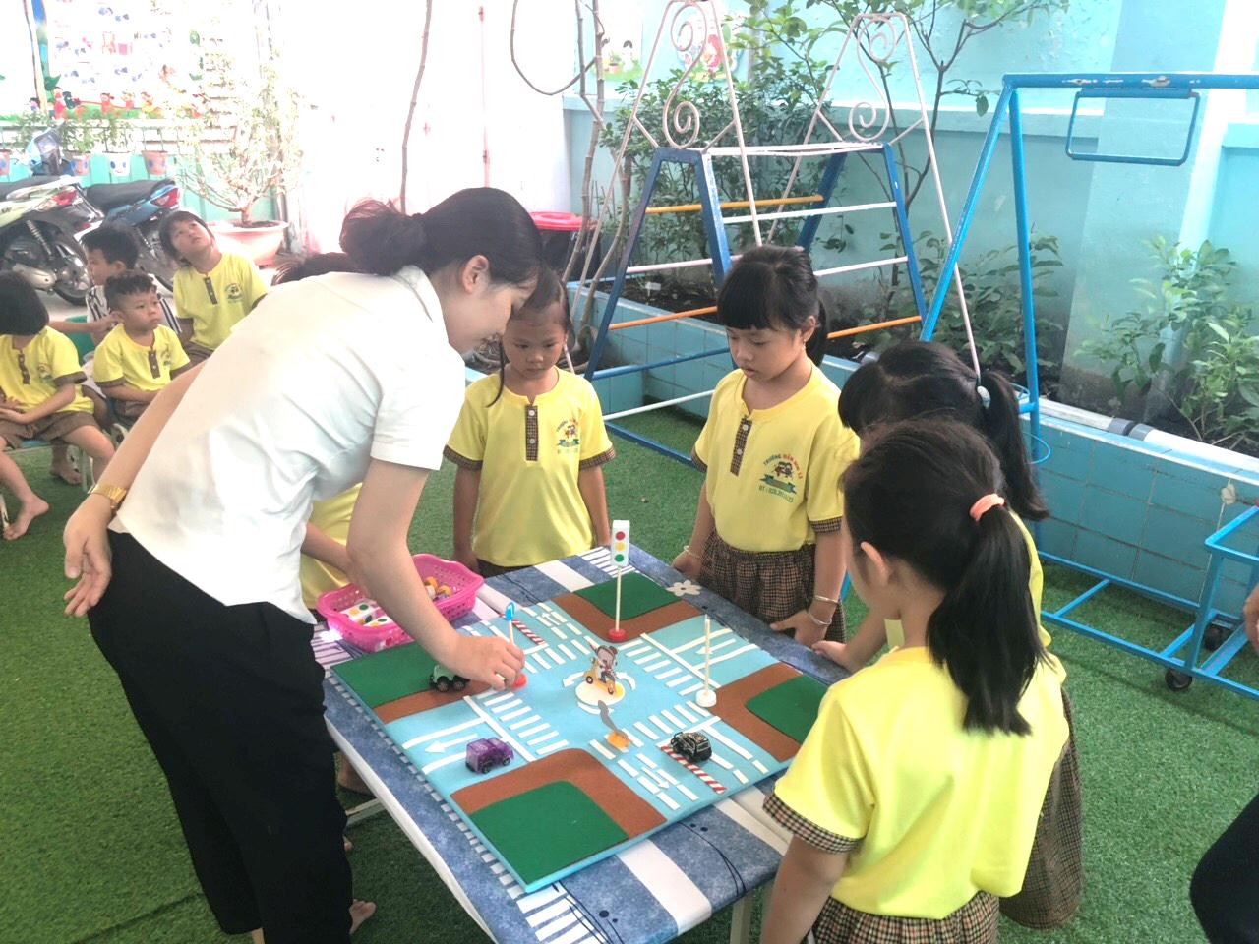**\*Cách chơi:** 10 trẻ chơi chia làm 2 đội (mỗi đội 5 trẻ). Trong vòng 2 phút, 2 đội cùng phải sắp xếp vị trí đi, đứng cho các loại xe và người sao cho đúng ATGT. Đội nào xếp đúng và nhanh hơn đội đó sẽ thắng**.**

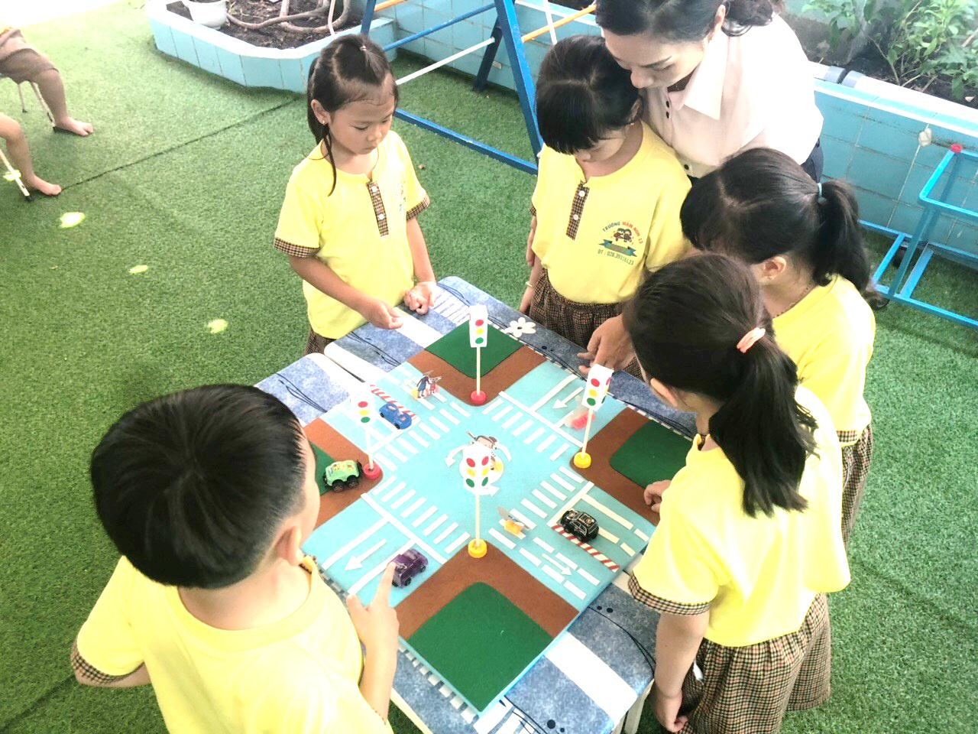

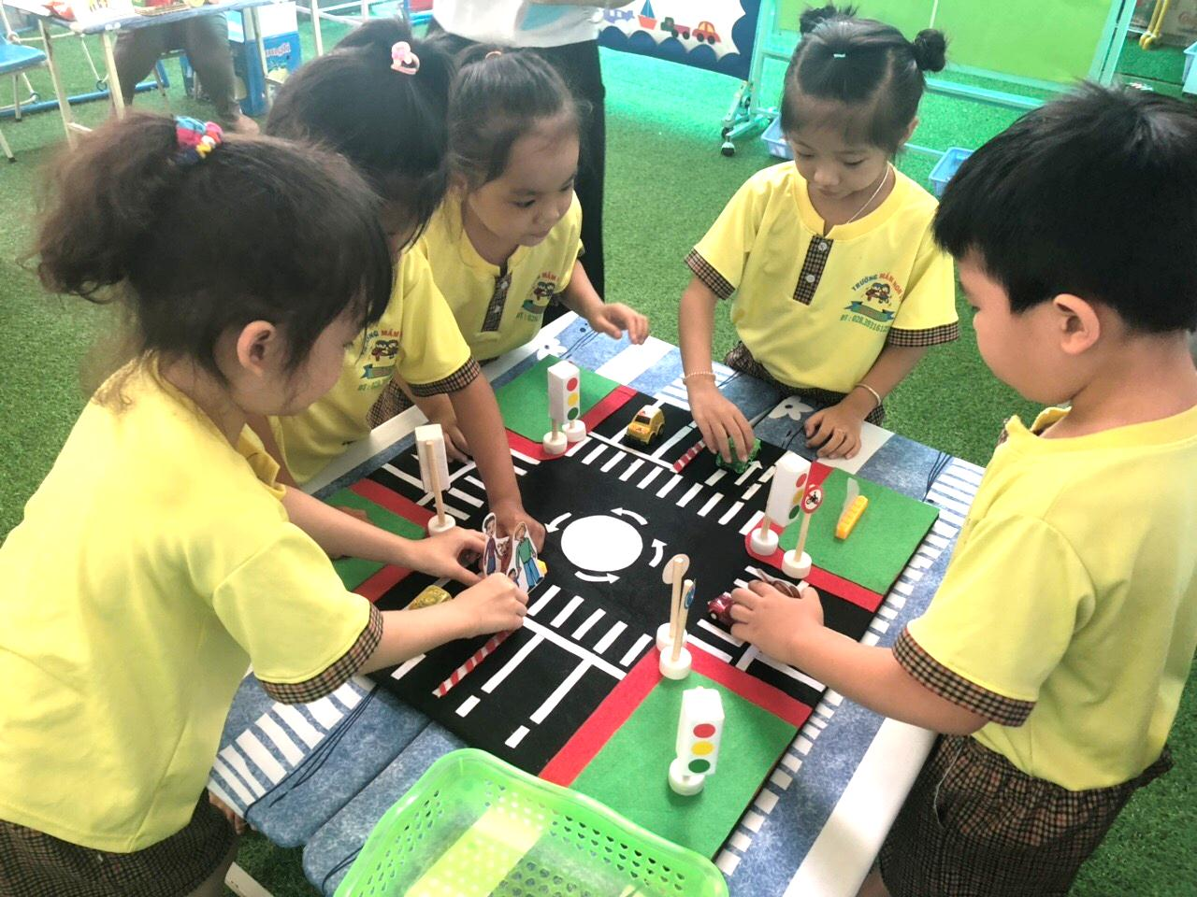

02 đội sắp xếp vị trí đi, đứng cho các loại xe và người sao cho đúng ATGT.

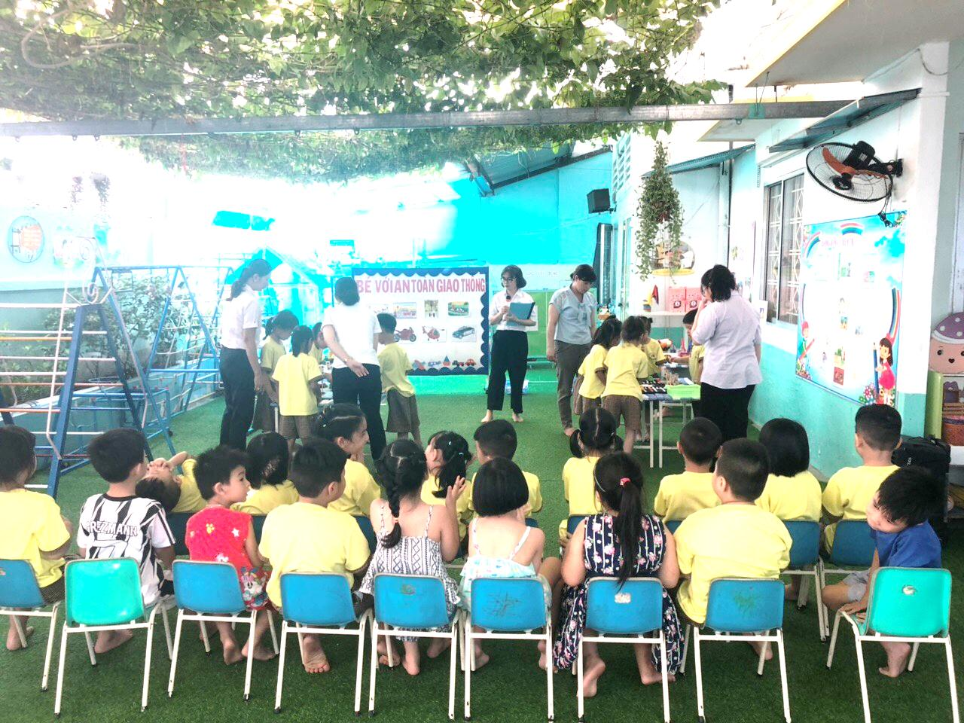

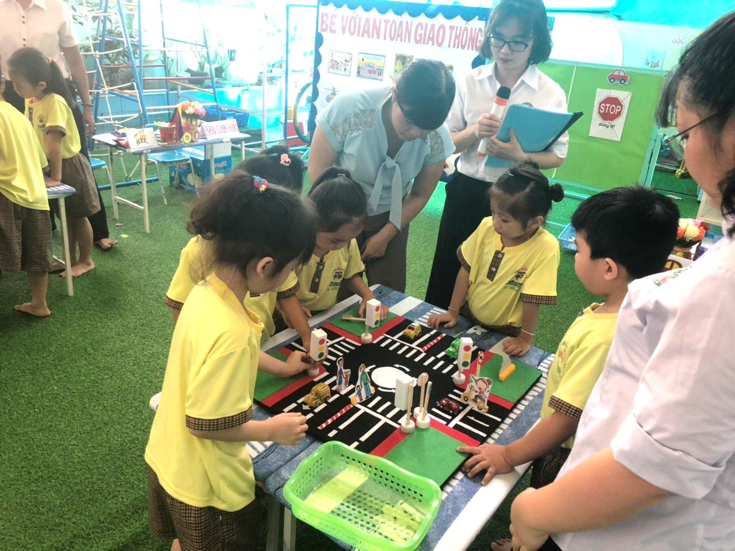

Đội nào ghép nhanh, giới thiệu đúng biển báo thì đội đó sẽ được thưởng 1 lá cờ.

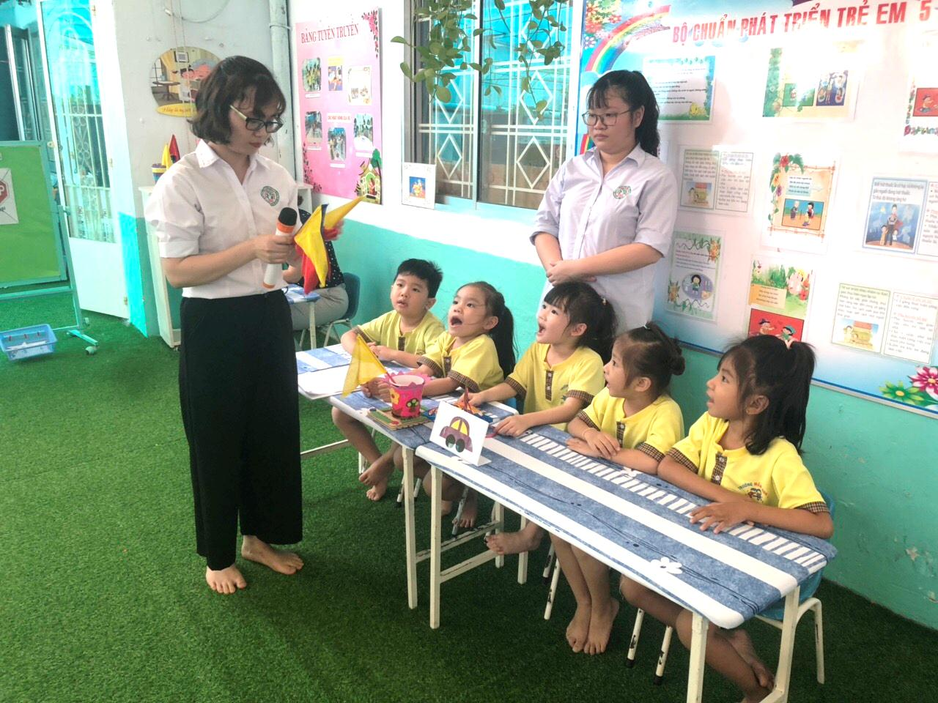

* **Phần thi thứ tư, có tên gọi : “GHÉP BIỂN BÁO GIAO THÔNG”**

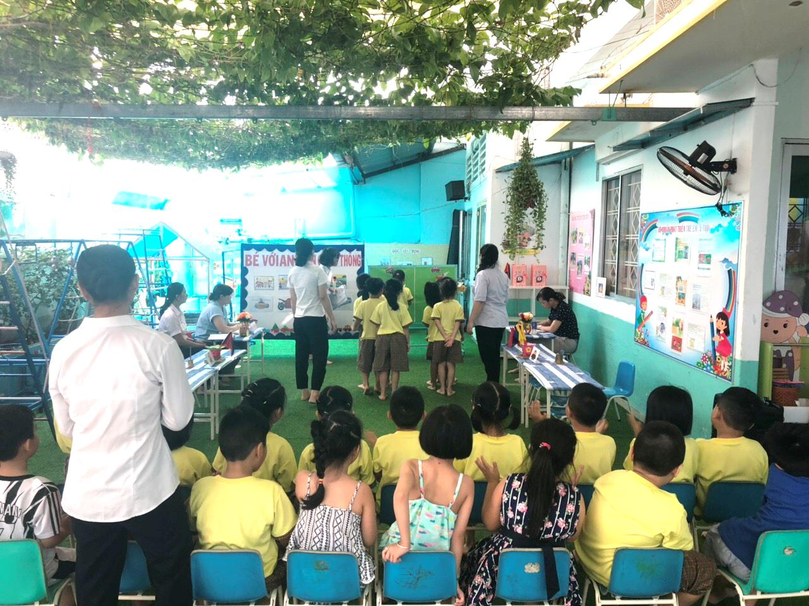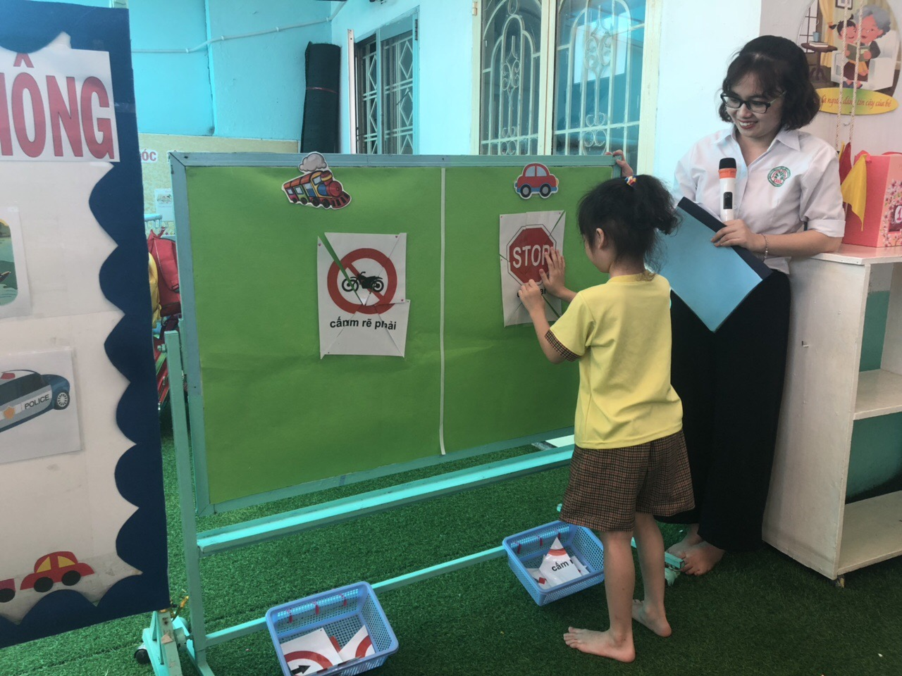**\*Cách chơi:** Chia trẻ làm hai đội, khi có hiệu lệnh trẻ chạy thật nhanh nhặt các chi tiết ghép lại thành 1 biển báo hoàn chỉnh. Sau khi ghép xong, lần lượt trẻ của từng đội sẽ giới thiệu về biển báo của mình. Đội nào ghép nhanh, giới thiệu đúng biển báo thì đội đó sẽ được th ưởng 1 lá cờ.

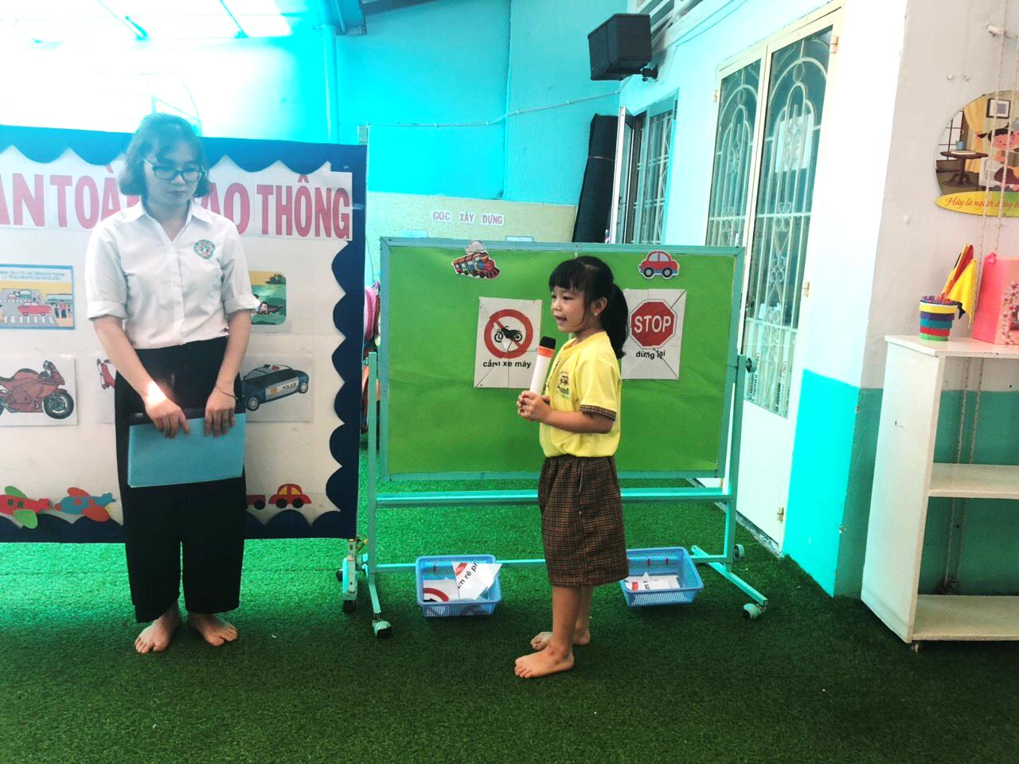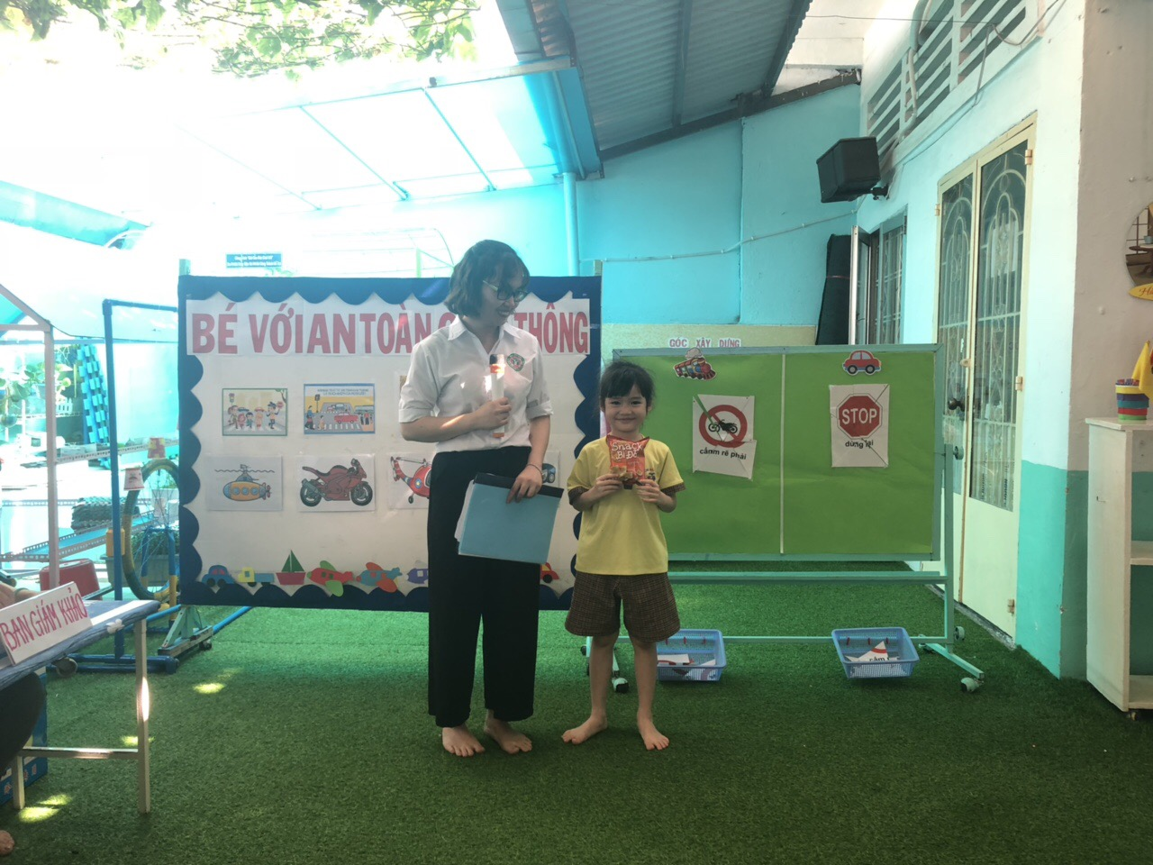

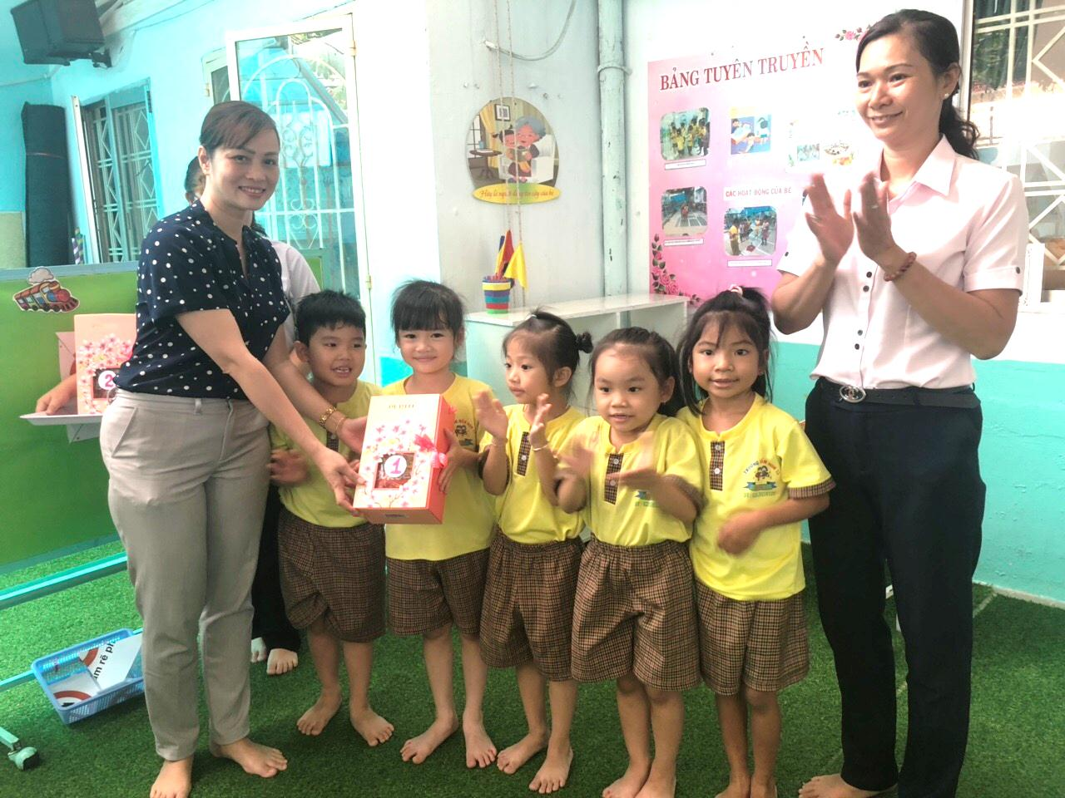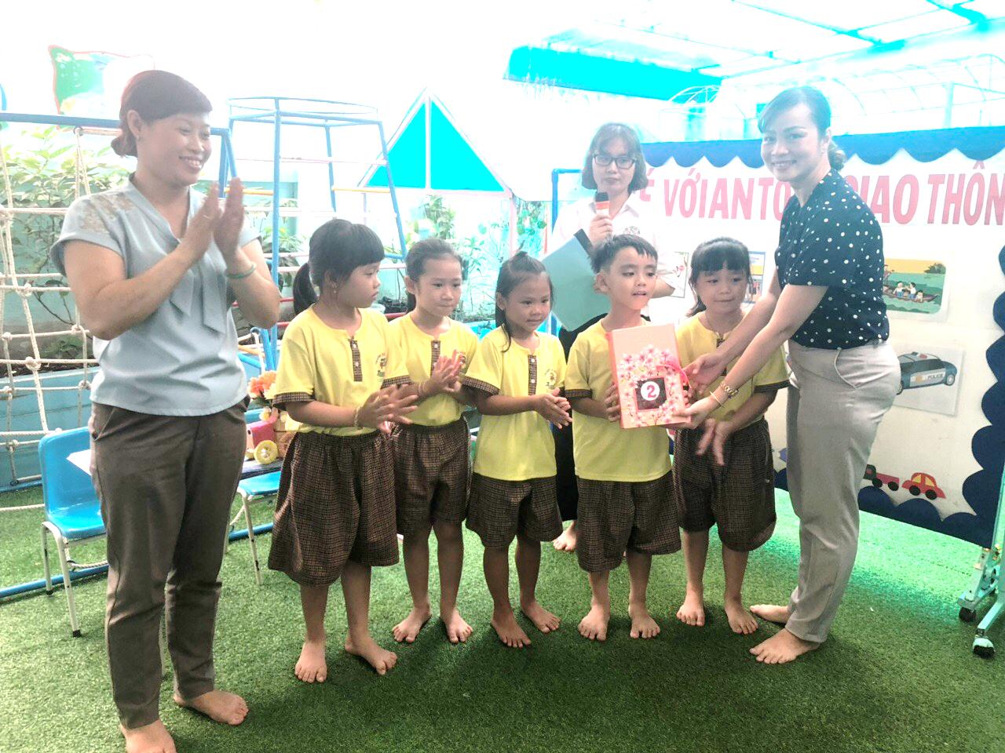

TRAO GIẢI THƯỞNG CHO 2 ĐỘI

